Савельевский отдел МБУК ВР «МЦБ» им. М.В. Наумова

Библиотечный урок

«ЗНАКОМСТВО С БИБЛИОТЕКОЙ»

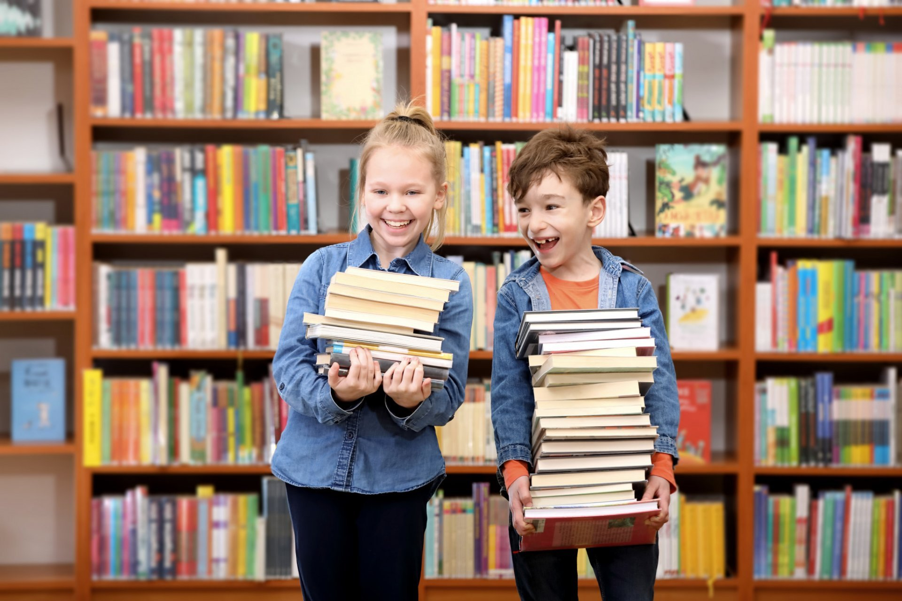

Подготовила библиотекарь 2 категории
Полюхович Е.П.

п. Савельевский
2023г.
Цели:
* Прививать умение самостоятельно ориентироваться в мире книг
* В воспитательных целях ознакомить детей с «Правилами поведения в библиотеке»
* Дать понятие об основных элементах книги
ХОД УРОКА
Здравствуйте, дети!
Вот вы уже школьники! И на многие вопросы знаете ответ – откуда берется молоко, как растет хлеб, как называется дерево, что растет под вашим окном.
Есть такой дом на свете, в котором собраны для вас путеводители по жизни. Дом этот большой или маленький, но всегда удивительный, называется он «библиотекой».
«Библио» по-гречески – книга, а «тека» – хранилище. А знаете, сколько лет существует в мире библиотека? Почти 5 тысяч лет! Еще бумагу не изобрели, а библиотеки уже были. Что же в них хранили? Книги! В Египте – написанные на папирусе, в Междуречье – выцарапанные на глиняных табличках, в Индии – составленные из нарезанных пальмовых листьев, в Китае – свитки из шелка. Некоторые из этих первых книг сохранились и до наших дней. Их теперь бережно хранят в самых крупных библиотеках.
Итак, библиотека – это дом книг. Здесь живут и дружат между собой книги, ваши верные друзья. В библиотеке очень много книг, журналов, и все это называется книжным фондом. А для того, чтобы мы могли быстро найти нужную книжку, каждая книга стоит на своем месте. Другими словами, можно сказать, что каждая книга имеет свой дом и свою квартиру. А хорошо ориентироваться в этом мире вам поможет, конечно, библиотекарь.
В нашей библиотеке одно отделение: абонемент. У слова «абонемент» много значений. Если хочешь знать все значения, загляни в словарь. В библиотеке оно означает место, где выдают книги на дом. Несколько дней книга твоя. Ты можешь рассматривать картинки, читать, перечитывать, выписывать что-то в тетрадь. И в назначенный библиотекарем срок книгу надо вернуть в библиотеку – ведь она нужна другим ребятам. А если не успел прочитать? Не беда, приди в библиотеку и попроси продлить срок чтения книги.
У нас есть книги, которые на дом не выдаются. Это справочная литература: энциклопедии, словари. Это книги, которые могут понадобиться читателям в любой день. (Библиотекарь показывает справочную литературу).
Книги как люди: рождаются, живут, стареют. Как и люди, могут болеть. А заболев, нуждаются в лечении. И все врачи знают: любую болезнь легче предупредить, чем вылечить. И советуют беречь здоровье. И мы с вами должны книги и учебники: что делать? БЕРЕЧЬ!

Правильно! Давайте и мы с вами запомним, что с книгами делать нельзя:
• НЕЛЬЗЯ КНИГИ ПЕРЕГИБАТЬ.
• НЕЛЬЗЯ ЗАГИБАТЬ КНИЖНЫЕ СТРАНИЦЫ.
• НЕЛЬЗЯ ЗАКЛАДЫВАТЬ В КНИГИ КАРАНДАШИ, РУЧКИ.
• А КАК НАЗЫВАЕТСЯ ВЕЩЬ, КОТОРОЙ НЕОБХОДИМО ПОЛЬЗОВАТЬСЯ ПРИ ЧТЕНИИ КНИГ? ЗАКЛАДКА.
• НЕЛЬЗЯ ПИСАТЬ И РИСОВАТЬ В КНИГАХ.
• НЕЛЬЗЯ ЧИТАТЬ КНИГИ ВО ВРЕМЯ ЕДЫ.
Больше всего книги любят бережное отношение. Очень любят чистоту. Чтобы стать настоящими читателями, надо знать правила пользования библиотекой. Как нужно вести себя в библиотеке? Почему?
Давайте прочтем правила пользования библиотекой, которые написаны на этом плакате:
Правило №1: В библиотеке надо вести себя тихо, т.к. шум мешает другим читателям.
Правило №2: Книги надо возвращать вовремя, ведь их ждут другие читатели. В нашей библиотеке книгу можно взять на 14 дней.
Правило №3: С библиотечными книгами надо обращаться особенно бережно, чтобы их смогло прочесть как можно больше ребят.
Правило №4: Библиотечные книги нельзя терять, иначе в библиотеке не останется ни одной книги.
Правило №5: Книги в библиотеке (из фонда открытого доступа) надо ставить точно на то место, где вы их взяли. Иначе библиотекарь не сможет быстро найти эту книгу для другого читателя.
А вот это, ребята, читательский формуляр (показывает), куда записываются все книги, которые вы прочтете.
Человек, любящий, умеющий читать, – счастливый человек. Он окружен множеством умных, добрых и верных друзей. Друзья – это книги. Книги встречают нас с самого раннего детства и сопровождают нас всю жизнь, они заставляют нас совершенствоваться. Огромный мир, заманчивый и разнообразный, врывается к нам в комнату со страниц любимых книг. Прошел год с тех пор, как вы переступили порог нашей школы. Многое узнали, увидели, прочитали. Сегодня мы поговорим о том, как построена книга.
У меня в руках книга. Что мы видим?
- Обложка (или переплет). Для чего она нужна? (Ответы детей).
Правильно. Обложка защищает книгу, листы от повреждений и придает ей нарядный вид. Она подскажет тебе, кто написал книгу, как она называется. А если есть картинка, то можно догадаться. О чем пойдет речь, с какими героями ты встретишься, читая произведение.
Открываем книгу: первая страница книги ТИТУЛЬНЫЙ ЛИСТ. Это имя книжки и ее адрес. Из текста на титульном листе мы узнаем:
1. Кто написал это произведение?
2. Каково его заглавие?
3. Кто нарисовал иллюстрации, картинки к этому произведению?
4. В каком городе, и в каком году появилась эта книга, какое издательство выпустило книжку в свет.
Автор обычно хочет сказать несколько слов тому, кто взял в руки его книгу. И он делает это в ПРЕДИСЛОВИИ. Предисловие может быть написано и другим человеком, который делится с читателем своими впечатлениями о книге и ее авторе. В древности всякий рассказ, историю называли «словом». Это значение сохранилось и до наших дней в слове «ПредиСЛОВИЕ», то есть то, что перед «словом», рассказом или перед текстом. Из предисловия можно узнать, о чем или о ком эта книга. Когда и в какой стране происходят события и многое другое. Обычно предисловие бывает коротким. Его можно прочитать прямо здесь, у полки. И ты сразу поймешь, нужно тебе читать эту книгу или нет.
В конце книги обычно дается ее СОДЕРЖАНИЕ (оглавление) по главам или частям повествования. А если книжка состоит из произведений нескольких авторов, то и об этом можно узнать из содержания, сразу определив, на какой странице находится нужный нам текст.
ИЗ ЧЕГО СДЕЛАНА КНИГА?
В России в старину простой люд писал на бересте, а государственные бумаги – указы и грамоты – на специально обработанной тонкой коже – пергаменте, который скатывался в трубочки – свитки.
Люди испытывали недостаток в материале, который был бы долговечен, устойчив к солнцу и влаге, на котором можно было бы писать. Пытливый ум человека изобрел бумагу. Это было великое изобретение, потому что с появлением бумаги стало быстро расти число книг. Как же делают бумагу? Из чего?
Из дерева. Но для того, чтобы оно превратилось в тонкие белые листы бумаги, нужно потрудиться обращаться с ней бережно.
А что значит – обращаться бережно? Чего боится книга? (Анализируются детские ответы). На нее нельзя ставить утюг или сковородку. Подкладывать ее под ножку качающегося стула, накрывать ею настольную лампу, слюнявить листы, подчеркивать понравившиеся или непонравившиеся места, рисовать на ней. Книга очень хрупка. Она боится и воды, и огня, и грязных рук. Но бережно хранимая книга живет сотни лет. Ведь всем интересно посмотреть, какой была книжка 50, 100 и более лет назад. (Библиотекарь показывает детям книжку прошлых лет издания, например, букварь 60-х, 70-х годов 20 в.)
А теперь посмотрим, как вы запомнили то, о чем говорилось на уроке.
У меня в руках цветок-ромашка с правильными ответами. (На лепестках ромашки написаны слова: титульный лист, обложка, оглавление, содержание, предисловие).
1. Как называется лист, где указаны автор, название и год издания книги? Наш цветок может подсказать ответ.
2. Как можно быстро узнать, о чем книга?
3. Что поможет быстро найти рассказ или главу?
4. Что предохраняет книгу от повреждения?
А сейчас я хочу проверить, внимательные ли вы читатели.
К нам пришли телеграммы, но не знаем от кого.
Помогите мне узнать их авторов.
«Спасите! Нас съел серый волк!»
«Очень расстроена. Нечаянно разбила яичко!»
«Все окончилось благополучно, только хвост остался в проруби».
«Дорогие гости, помогите! Паука злодея зарубите!»
«Пришлите, пожалуйста, капли. Мы лягушками нынче объелись, и у нас животы разболелись!»
«От дедушки ушел, от бабушки ушел, скоро буду у вас!»
«Приходите, тараканы, я вас чаем угощу!»
А теперь отгадайте загадки о сказках и сказочных героях!
-У отца был мальчик странный,
Необычный, деревянный.
Он имел предлинный нос,
Что за сказка? – Вот вопрос? («Золотой ключик»)

Был похож на мяч немножко.
И катился по дорожкам.
Укатился ото всех,
Кроме «рыжей», вот так смех! («Колобок»)

Лисичка дом себе нашла,
Мышка добрая была.
В доме том, в конце концов
Стало множество жильцов. («Теремок»)

Рыбка не простая,
Чешуей сверкает,
Плавает, ныряет,
Желанья исполняет. («Сказка о рыбаке и рыбке»)

Красна девица грустна,
Ей не нравится весна.
Ей на солнце тяжко!
Слезы льет бедняжка. («Снегурочка»)

А дорога – далека,
А корзина – нелегка,
Сесть бы на пенек,
Съесть бы пирожок. («Машенька и медведь»)

По траве шагая бодро,
Сами воду тащат ведра. («По щучьему веленью»)

Хвост засунул в прорубь волк
И какой же в этом толк? («Лиса и волк»)

Колотил да колотил
По тарелке носом.
Ничего не проглотил,
И остался с носом. («Лиса и журавель»)

Ваша мать пришла,
Молока принесла,
Полны бока молока,
Полны рога творога,
Полны копытца водицы. («Волк и семеро козлят»)

Приезжайте, доктор,
в Африку скорей.
И спасите, доктор,
Наших малышей! («Доктор Айболит»)

Бабушка девочку очень любила.
Шапочку красную ей подарила.
Девочка имя забыла свое.
Ну, отгадайте, как звали ее. («Красная шапочка»)

А сейчас я предлагаю вам назвать сказку, где живут эти персонажи:
1. Дядя Федор, кот Матроскин, пес Шарик, почтальон Печкин, Галчонок. ( «Каникулы в Простоквашино»)
2. Мартышка, удав, попугай, слоненок («38 попугаев»)
3. Поросенок Пятачок, ослик Иа, Кролик, медвежонок Вини. ( «Винни-Пух и все, все, все»)
4. Король, принцесса, кот, пес, петух, осел. («Бременские музыканты»).
Заключение: обобщение по игре, полезно отметить каждого ученика, никого не обижая.
Итоги урока.
- Кто вспомнит, что такое библиотека? (дом книг)
- Как называется отделение библиотеки, где книги выдают на дом? (абонемент)
- Какие книги не выдают в библиотеке на дом? (энциклопедии и справочники)
- Чего нельзя делать с книгами?
- Как нужно вести себя в библиотеке? (тихо)
- На сколько дней в библиотеке выдают книги?
- Почему нельзя терять библиотечные книги?
- Как называется этот документ? (показывает формуляр)
- Понравился вам урок?
Приглашаем вас посетить нашу библиотеку и стать ее читателями.
(Сообщить режим работы библиотеки, раздать приглашения).
Хочу закончить урок словами К. Паустовского: «Читайте! Пусть не будет ни одного дня, когда бы вы не прочли хотя бы одной страницы новой книги».

